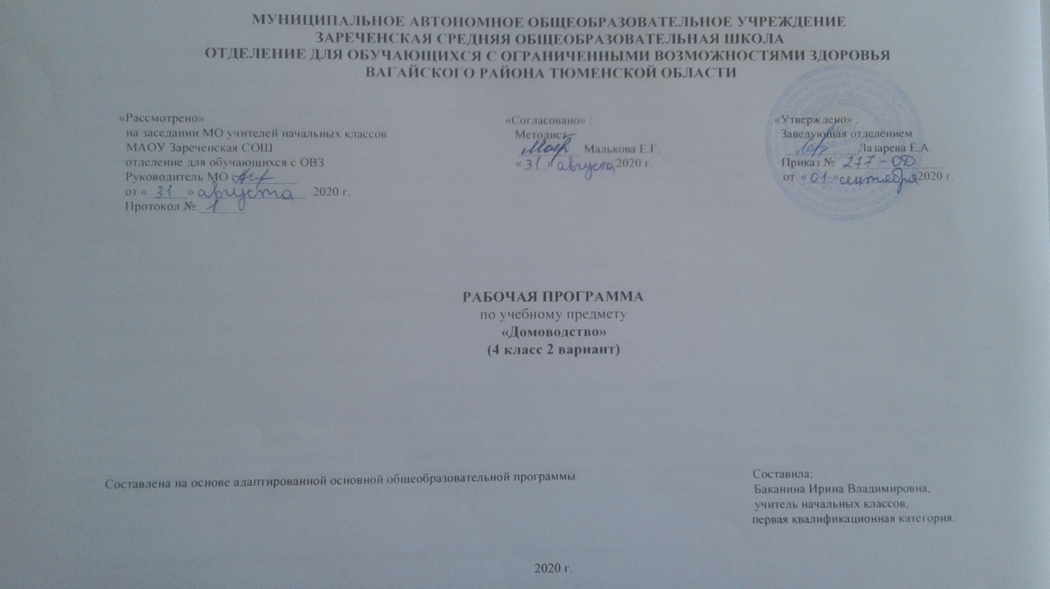

1. Пояснительная записка.
Рабочая программа учебного предмета «Домоводство» составлена в соответствии со следующими документами:
-Федерального закона «Об образовании в Российской Федерации»
-Примерной адаптированной основной общеобразовательной программы для обучающихся с умственной отсталостью (интеллектуальными нарушениями) 2 вариант;
-Приказ Минобрнауки Российской Федерации от 19.12.2014 №1599 «Об утверждении федерального государственного образовательного стандарта образования обучающихся с умственной отсталостью (интеллектуальными нарушениями);
Цель: формирование умения обращения с кухонным инвентарем, приготовления пищи, ухода за вещами, уборки помещений.
Задачи:
-формировать умения различать кухонный инвентарь, называть его, уметь им пользоваться;
-Формировать умения называть и различать продукты питания, уметь готовить простые блюда;
-формировать умения ухода за своими вещами;
-формировать умения уборки помещения;
2. Общая характеристика учебного предмета.
Благодаря занятиям по домоводству реализуется возможность посильного участия ребенка в работе по дому, воспитывается потребность устраивать свой быт в соответствии с общепринятыми нормами и правилами. Овладение простейшими хозяйственно-бытовыми навыками не только снижает зависимость ребенка от окружающих, но и укрепляет его уверенность в своих силах. Занятия по домоводству направлены на практическую подготовку детей к самостоятельной жизни и труду, на формирование у них знаний и умений, способствующих социальной адаптации, на повышение уровня общего развития учащихся.
Урок-занятие.
Формы организации познавательной деятельности учащихся: индивидуальные.
Определять и формулировать цель деятельности на уроке с помощью учителя.
Учиться работать по предложенному учителем плану. Учиться отличать верно выполненное задание от неверного.
Учиться совместно с учителем и другими учениками давать эмоциональную оценку деятельности класса на уроке.
Ориентироваться в своей системе знаний: отличать новое от уже известного с помощью учителя.
Добывать новые знания: находить ответы на вопросы, используя свой жизненный опыт и информацию, полученную на уроке.
Перерабатывать полученную информацию: делать выводы в результате совместной работы всего класса.
Перерабатывать полученную информацию: сравнивать и группировать предметы и их образы.
Просмотр учебных фильмов.
Наблюдение за демонстрациями учителя.
Работа с раздаточным материалом.
Игровая, творческая, познавательная, коммуникативная, усвоение нового материала.
Разучивание символических, социальных жестов. Работа с предметной и изобразительной наглядностью (картинки, фотографии, слайды, видеосюжеты и пр.)
Экскурсии. Практические работы.
Обращение с кухонным инвентарем.
Обращение с посудой. Различение предметов посуды для сервировки стола (тарелка, стакан, кружка, вилка, нож), для приготовления пищи (кастрюля, сковорода, чайник, половник, нож). Узнавание (различение) кухонных принадлежностей (терка, венчик, овощечистка, разделочная доска, шумовка, дуршлаг, половник, лопаточка, пресс для чеснока, открывалка и др.). Различение чистой и грязной посуды. Очищение остатков пищи с посуды. Замачивание посуды. Протирание посуды губкой. Чистка посуды. Ополаскивание посуды. Сушка посуды. Соблюдение последовательности действий при мытье и сушке посуды. Различение бытовых приборов по назначению (блендер, миксер, тостер, электрический чайник, комбайн, холодильник и др.). Знание правил т/б при пользовании электробытовым прибором. Соблюдение последовательности действий при пользовании электробытовым прибором. Мытье бытовых приборов. Хранение посуды и бытовых приборов. Накрывание на стол. Выбор посуды и столовых приборов. Раскладывание столовых приборов и посуды при сервировке стола. Соблюдение последовательности действий при сервировке стола: накрывание стола скатертью, расставление посуды, раскладывание столовых приборов, раскладывание салфеток, расставление солонок и ваз, расставление блюд.
Урок-занятие. Формы организации познавательной деятельности учащихся: индивидуальные.
Приготовление пищи.
Подготовка к приготовлению блюда. Знание (соблюдение)правил при приготовлении пищи. Выбор продуктов, необходимых для приготовления блюда. Выбор инвентаря, необходимого для приготовления блюда. Обработка продуктов. Мытье продуктов. Чистка овощей. Резание ножом. Нарезание продуктов кубиками (кольцами, полукольцами) Натирание продуктов на терке. Раскатывание теста. Перемешивание продуктов ложкой (венчиком, миксером, блендером). Соблюдение последовательности при варке, жарке, выпекании. Поддержание чистоты рабочего места в процессе приготовления пищи. Соблюдение последовательности действий при варке яйца, при приготовлении бутерброда, при приготовлении салата, при приготовлении котлет.
Урок-занятие. Формы организации познавательной деятельности учащихся: индивидуальные.
Уход за вещами.
Ручная стирка. Наполнение емкости водой. Выбор моющего средства. Отмеривание необходимого количества моющего средства. Замачивание белья. Застирывание белья. Полоскание белья. Выжимание белья. Вывешивание белья на просушку. Соблюдение последовательности действий при ручной стирке. Машинная стирка. Различение составных частей стиральной машины (отделение для загрузки белья, контейнер для засыпания порошка, панель с кнопками запуска машины и регуляторами температуры и продолжительности стирки) Сортировка белья перед стиркой. Закладывание и вынимание белья из машины. Установка программы и температурного режима. Мытье и сушка машины. Соблюдение последовательности действий при машинной стирке. Глажение утюгом. Различение составных частей утюга (подошва утюга, шнур, регулятор температуры, клавиша пульверизатора). Соблюдение последовательности действий при глажении белья. Складывание белья и одежды. Вывешивание одежды на «плечики». Чистка одежды. Уход за обувью. Соблюдение последовательности действий при мытье обуви. Соблюдение последовательности действий при чистке обуви. Урок-занятие. Формы организации познавательной деятельности учащихся: индивидуальные.
Уборка помещения.
Уборка мебели. Уборка с поверхности стола остатков еды и мусора. Вытирание поверхности мебели. Соблюдение последовательности действий при мытье поверхностей мебели. Уборка пола. Сметание мусора на полу в определенное место. Заметание мусора на совок. Соблюдение последовательности действий при подметании пола. Различение основных частей пылесоса. Подготовка пылесоса к работе. Чистка поверхности пылесосом. Соблюдение последовательности действий при уборке пылесосом. Соблюдение последовательности действий при мытье пола. Мытье стекла (зеркала). Соблюдение последовательности действий при мытье окна: наполнение емкости для мытья водой, добавление моющего средства в воду, мытье рамы, вытирание рамы, мытье стекла, выливание использованной воды. Урок-занятие.Формы организации познавательной деятельности учащихся: индивидуальные.
3. Место учебного предмета.
В соответствии с ФГОС образовании обучающихся с умственной отсталостью, предмет «Домоводство» входит в предметную область. Настоящая программа будет реализована в условиях классно-урочной системы обучения. Данная программа рассчитана на 34 учебные недели, 68 часов в год (2 часа в неделю).
Учебный план.
Предмет | Часов в неделю | 1 ч | 2 ч | 3 ч | 4 ч | год
домоводство | 2 | 16 | 16 | 20 | 16 | 68

4. Планируемые результаты освоения учебного предмета.
Личностные результаты:
-социально-эмоциональное участие в процессе общения и совместной деятельности.
-сформированность мотивации к обучению и познанию, социальные компетенции, личностные качества.
Предметные результаты:
-Умение принимать посильное участие в повседневных делах дома.
-Умение выполнять доступные бытовые поручения (обязанности) связанные с уборкой, уходом за вещами, участием в покупке продуктов и приготовлением пищи и др.
-Умение выполнять работу качественно, в установленный промежуток времени и оценивать полученный результат, радоваться достижениям.
-Умение взаимодействовать с окружающими людьми в соответствии с общепринятыми нормами поведения, в доступной форме оказывать поддержку и взаимопомощь, сопереживать, сочувствовать и эмоционально реагировать на различные ситуации дома и в школе.
Метапредметные результаты:
Регулятивные УУД:
-Определять и формулировать цель деятельности на уроке с помощью учителя.
-Проговаривать последовательность действий на уроке.
-Учиться высказывать свое предложение (версию) на основе работы с иллюстрацией учебника.
-Учиться работать по предложенному учителем плану.
Средством формирования этих действий служит технология проблемного диалога на этапе изучения нового материала.
-Учиться отличать верно выполненное задание от неверного.
-Учиться совместно с учителем давать эмоциональную оценку деятельности на уроке.
Познавательные УУД:
-Ориентироваться в своей системе знаний: отличать новое от уже известного с помощью учителя.
-Делать предварительный отбор источников информации: ориентироваться в учебнике (на развороте, в оглавлении, в словаре).
-Добывать новые знания: находить ответы на вопросы, используя учебник, свой жизненный опыт и информацию, полученную на уроке.
-Перерабатывать полученную информацию: делать выводы в результате совместной работы.
-Перерабатывать полученную информацию: сравнивать и группировать предметы и их образы.
Коммуникативные УУД:
Донести свою позицию до других: оформлять свою мысль в устной речи (на уровне предложения или небольшого текста).
5. Контроль результатов.
В соответствии с требованиями ФГОС к АООП для обучающихся с умеренной, тяжелой, глубокой умственной отсталостью, с ТМНР (вариант2) результативность обучения каждого обучающегося оценивается с учетом особенностей его психофизического развития и особых образовательных потребностей. В связи с этим требования к результатам освоения образовательных программ представляют собой описание возможных результатов образования данной категории обучающихся.
Действует безотметочное оценивание. Текущий контроль проводится в форме наблюдения речевой деятельности, обучающихся в различных речевых ситуациях.
6. Материально техническое обеспечение.
Для реализации программы предмета «Домоводство» материально-техническое обеспечение включает:
-специально оборудованный кабинет СБО;
-специальная посуда, облегчающая самостоятельное приготовление пищи и прием;
-предметные картинки с изображением посуды;
-компьютер, проектор.

